Salesforce – Utilisation (vendeurs)

Prépa (CHA):
- Fn + F8 : réglages projecteur. Ou bien : Aller dans « Control Panel » > Intel® Graphics and Médias > multiples display > clone display.

Organisation journée :

8h30 à 9h : accueil et installation
9h à 11h15 : présentation
11h15 à 11h30 : pause
11h30 à 13h : présentation
13h à 14h : repas
14h à 15h30 : présentation
15h30 à 15h45 : pause
15h45 à 17h : exercices + questions + assessment
Si questions sans réponse, les noter svp.

Objectif :
Faire en sorte que vous soyez capables d’ UTILISER le logiciel tel qu’il existe aujourd’hui. (SR0)

- Adresse pour tests : https://test.salesforce.com

- Explications détaillées : O:\PAN\Bridge Front Office Training Materiel\Région-countrycode-11-SalesEngineerTrainingDesk_V13_BE_version02.ppt

- Autre fichier de PAN, à la même adresse :BFO_SR0_v13_BE version05.ppt

- Première utilisation, Username = sesaxxxx@bridge-fo.com.train02 + password à recevoir par mail de PAN (clic sur le lien reçu de PAN ; important, remplir le champ : QUESTION)
- Rem : le password est modifiable.
  - Rem : la base de test ne contient pas de liste clients.

- Adresse pour « production » : https://salesforce.com ( ! attendre go-live)
- Version actuelle = SR0, upgrade en principe tous les 3 mois.

- Si utilisation « hors » de Schneider : utiliser le VPN.

- Indispensable : Explorer 8.

- Débloquer les popup : tools > popup blocker > turn on popup bloker.
- Dans son profil personnel, rester en Anglais.
- En mode « test », la base de données est vide => créer des éléments pour travailler.

- Password : 8 caractères – 90 jours – mix – 5 essais max.

- Helpdesk : CHA = SPOC, dépannage : Capgemini.

- En fin de journée, remplir « Skills assessment » et « Training assessment ». Chemin : Home > custom link.

- Notion de Cloud computing =>
  - Base PC vide => plus de réplications nécessaires(disque dur au repos)
  - Toutes les modifications sont utilisables par d’autres DIRECTEMENT
  - Intuitif, convivial, ( style « facebook »)
  - Rem : nécessité de se connecter pour accéder aux infos. Envisagé (à confirmer ): blackberry
  - Visibilité internationale sur tout (mais des « sensitives fields » existent)

- Il est possible d’être informé de toute modification faite par un collègue dans notre clientèle : notion d’abonnement.
- Dans « Profile-setup », voir : calendar sharing pour choisir qui peut voir quoi.
- L’agenda LN ne sera pas transféré automatiquement vers bfo.
- On peut créer une TASK pour les autres.

- Définition de certains mots :
    - (voir : O:\PAN\Bridge Front Office Training Material\CRM Dictionnary.pdf 26 pages, à parcourir.
  - Notre outil s’appelle : bfo = bridge front office
  - COS devient PMO
  - Organization devient Account
  - Contact reste Contact
  - Acc. exec … devient Account Owner
  - Opportunity devient Opportunity Simple (Solutions (dont services) ou produits)
  - Turnkey devient Opportunity Master . (voir page 173, 174…) + notion de prduits et solution.

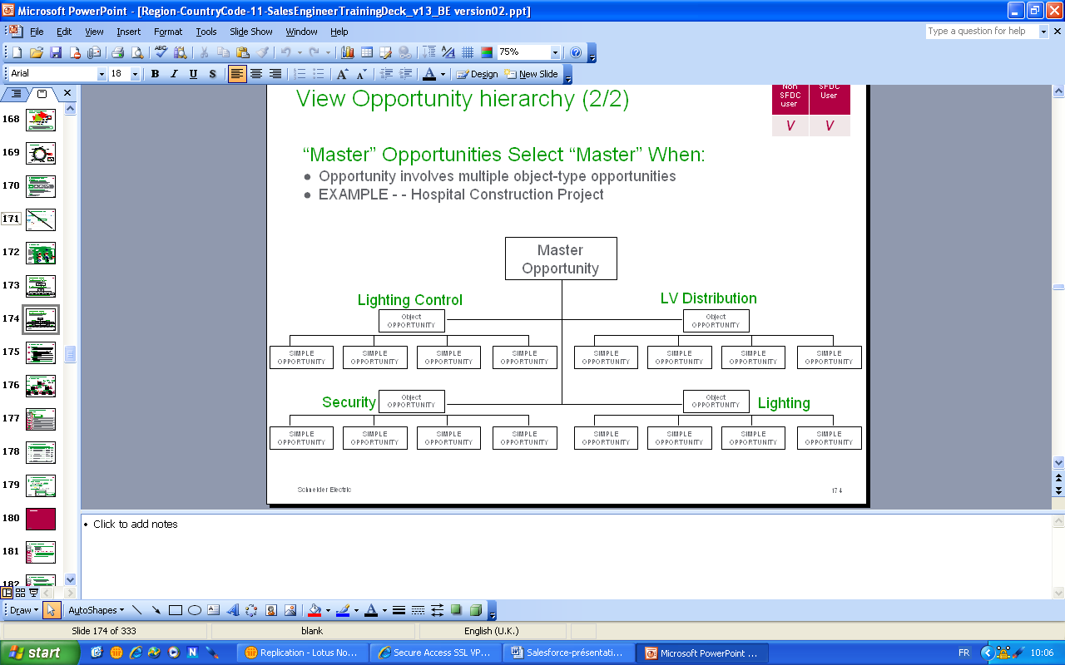

  - Opportunity Simple et Opportunity Master peuvent être liées via Opportunity Object (si familles de produits existent)
  - Page 160 version 2 : (existe :products - systems – services)
    - Systems L1 : Equipment package
    - Systems L2 : Independant system
    - Systems L3 : Integrated system (2 ou + L2 solutions)
Page 100 version 2: Notion de Level clients :
Level 1 : Global Account
Level 2 : International Account
Level 3 : National Account

  - Notion de CPP (Customer Project Process) et 7 étapes : (page 163)
    - 1 : understand et 2 Define Opportunity : non
    - 3 : identifier et qualifier
    - 4 : influence & develop
    - 5 : proposer, gagner
    - 6 : négocier & fermer
    - 7 : exécuter

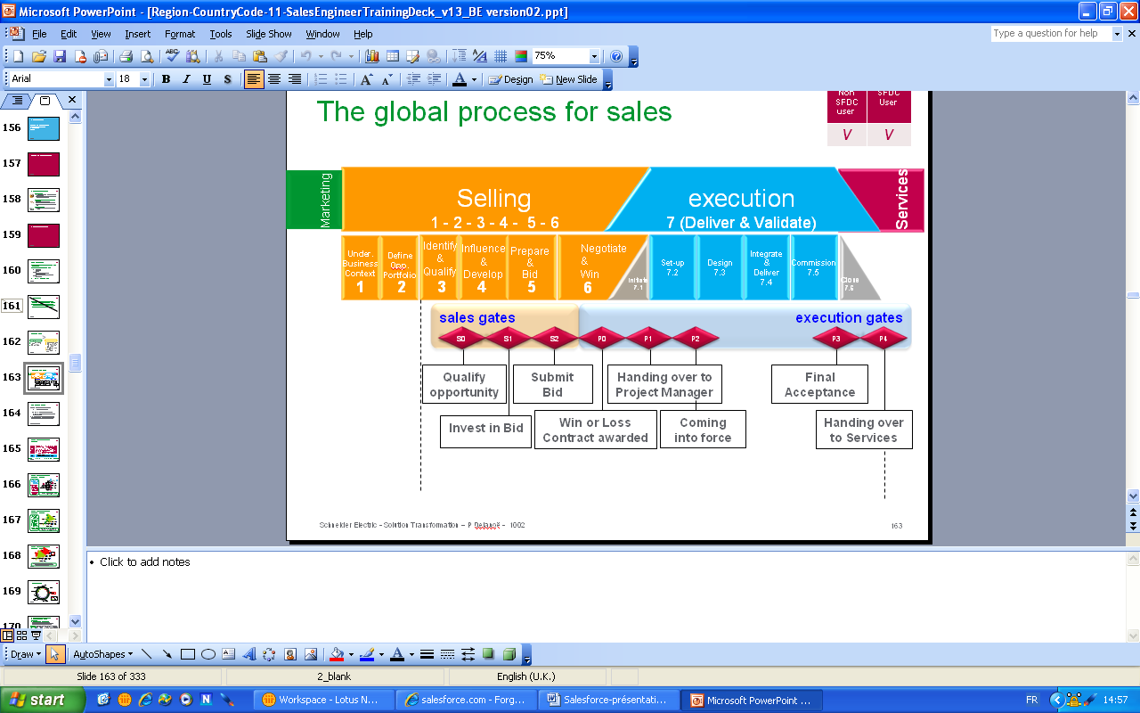

- Account Plan Overview (différent de CAP), voir page 143. Dans un premier temps, nous n’en parlons pas.

A savoir faire :
.
1) Créer une Société ( un Account) et pouvoir ensuite exploiter (retrouver cette info). ! Prospect, direct ou indirect.
2) Créer une personne (un Contact) et pouvoir ensuite exploiter (retrouver cette info, modifier,…)
3) Introduire un Rendez-vous. Voir : event, task,…., inviter un collègue (Préalable : le client et le collègue concernés existent dans la base
4) Créer une demande de prix (Opportunity) et pouvoir ensuite exploiter (suivi) + cv,….
5) Créer un projet et organiser les offres de ce projet
6) Créer ses propres vues, ex : sa liste de clients
7) Créer des Rapports
8) Créer des tableaux de bord pas actuellement, voir page 298
9) Chatter brièvement (voir page 78)

Rem : Voir les fonctions de la première page, dont surtout : global search avec *NAMU*

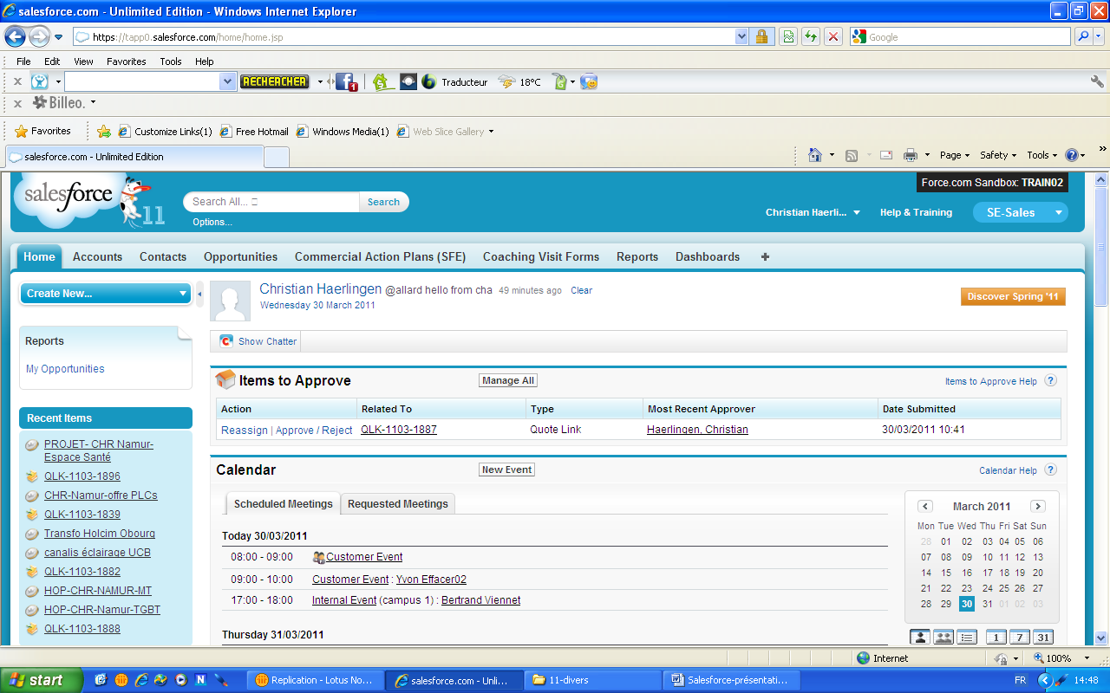

- Créer une Société ( un Account) ex : « FIRME HAERLINGEN », but : avoir des infos à s’échanger.

TAB Account > create new > account ( !create account en grisé)
- Chercher si existe déjà: remplir account name + country (Lookup > Belgium) > search.
- Créer l’account: Remplir les cases obligatoires + voir remarques :
  - Accoount type : Prospect – Indirect account – Direct account
  - Leading business
  - Classification Level 1
  - City
  - Code postal
  - STREET

    - save

- Introduire l’Account team (si les contacts existent dans la base….) : ADD > « remplir team member »
- Lier les contacts (si les contacts existent dans la base….)

Remarques :
- modifications utlérieures possibles par l’ Account team seulement (voir page 27 version 2)
- dans la vue générale « accounts », en cliquant sur la case voulue, le critère de choix peut être modifié (l’entête passe de bleu clair à bleu foncé)

- Créer une personne (un Contact) (pas son nom personnel car existe déjà)

Aller par exemple dans le TAB « Account » (pour lier ce contact à une Société)
Create > new > contacts > « remplir les cases » (voir aussi: petit crayon)
Rem: mettre aussi : « Belgium » pour recherches utlérieures.
Last Name = nom de famille.

- Introduire un Rendez-vous (+ notion de EVENT et TASK)

Aller par exemple dans le TAB « Contact > « ouvrir le contact » > create new > event > choisir « customer visit » > continue > introduire les champs

Remarque :
EVENT : lié à une date et se ferme ensuite. Voir page 59 et suivantes.
TASK : notion de TO DO, ex : téléphoner à Mr x. create new > task > …restera présent jusqu’à “completed”
Dans Profile-setup, existe calendar sharing (ex : pour choisir qui peut voir quoi)
On peut créer des TASKS pour les autres.
On peut démarrer du TAB « home », dans ce cas, le contact est à introduire dans la zone : Name.
Dans le fond de « Event Edit », il est possible d’inviter des collègues ou autres personnes, voir : Add Invitees

4) Créer une demande de prix (Opportunity) et pouvoir ensuite exploiter (suivi) + cv,….

Préalable :
- Account existe : (CHR Namur)
- Contact existe : (Jean Delaplace)
- « Projet » (Master Opportunity) existe : (CHR-Namur :Espace santé)
- les collègues concernés existent dans la base

Exemple : ddp budgétaire à envoyer à Monsieur Jean Delaplace pour 1 Tf ;
projet CHR-Namur :Espace santé

Chemin à suivre :

- choisir le TAB Account > CHR Namur > create new > opportunity > choisir 3 ou 4 > continue.
- Donner 1 nom : Tf pour CHR-Namur > remplir les cases, surtout : standard, simple, Parent Opportunity, comment, Solution Center (lookup, taper SC-BE* ou none si l’on fait l’offre sois-même !!) (Page 187), description, laisser le « Phase-Sales » en mode « 3 », sales team à compléter(pour permettre que les collègues ajoutent des infos) > save
- Mettre le nom de la personne destinataire de l’offre (Page 205) : Choisir Value chain player > contact > lookup.
  - « VCP » équivaut à « contacts additionnels » dans e-sales
- Revenir sur l’opportunity (ex : via « recent items)
- Faire des attachements éventuels : Google docs > notes & attachement > attach files > browse > attach files > done.
- Si CV (Commercial Validation) nécessaire :
  - Une Opportunity DOIT exister.
  - aller sur l’opportunity > quote link > new quote link > remplir « Description », remplir Approver 1 : lookup > N+1 > show all results > save.
  - Choisir “sharing” > add > search (dans USERS) > N+1.Mettre l’access level sur Read/write > save.
  - Revenir au Quote link (clic sur QLK… en bleu) > submit to approval. (on peut visualiser « pending » dans approval ….
  - Zone « Approval History » permet de visualiser l’historique du CV.

Remarque :
- Si les commentaires sont placés dans l’opportunity, ils sont visibles de tous.
- Si les commentaires sont placés dans le Quote Link, ils sont visibles seulement par le Sales team + Owner.
- L’offre est placée dans le Quote Link.
- Dans le « quote link », on voit qui s’occupe de l’offre, voir « Owner »
- Modifications possibles seulement par le Sales Team (voir pages 27 et 28 version 2)
- ! Notion de « Sales Team » (page 199) différent de « Account Team »
- « Product Line » (Page 215) permet de détailler l’Opportunity. Aller dans System ID/Reference > Lookup > Taper PR* (25 pages de PM0)
- Créer un « Clone » d’ Opportunity (Page 263), voir le pavé « Clone » à côté du pavé « Edit ».
- Si nous réalisons l’offre nous-même :
  - Créer un quote link, remplir les différents fields
  - Attacher l’offre via « Notes & attachement » du quote link (pas de l’opportunity)
  - Updater à la phase 5 (dans l’opportunity)
  - Ajouter le N+1 dans le « Approver Team » du quote link
  - Faire « sharing » ( !!! à confirmer, peut-être pas utile)
  - Faire « Submit for approval »

- Créer un projet et organiser les offres de ce projet + « cockpit »

Exemple sur PROJET-CHR Namur : Espace Santé

- Créer le projet

TAB Accounts > create new > opportunity > 3 ou 4 > continue
Faire “search” > create opportunity > remplir les fields
Rem:
  - opportunty scope, mettre …..
  - opportunity category, mettre MASTER
  - save + complérer le sales team

b) Créer les lots de produits

idem que ci-dessus, nom : CHR-Namur-Espace santé-lot BT
opportunity category, mettre OBJECT

- Créer les liens

I)Aller dans l’opportunity « simple » (càd, retrouver : TGBT espace santé) > edit > remplir le field « parent opportunity » (lookup, choisir l’opportunity « object » : CHR-Espace santé-lot BT)
II) Idem pour l’opportunity Object vers l’opportunity Master.
III) visualiser l’ensemble par : « cockpit ».

- Créer ses propres vues (fonction create new view)

(ceci est possible depuis le TAB « accounts » ou « contacts » ou opportunity »)

- voir ce qui existe dans contacts > view
- créer : My contacts : très simple, mettre le filtre « By owner » à « My contacts »
- créer par exemple : « liste GSM-email-clients-cha »
  - aller dans « Select fieds to display », sélectionner: name – email – mobile (il y a moyen de modifier l’ordre qui s’affichera à l’écran)

- créer par exemple: “contacts Belgique”
  - all contacts
  - Country equal Belgium

- créer une vue où l’on distingue les opportunities Master – Object – Simple : account > create new view > choisir « My opportunities – opportunities category – Top

- créer une vue : offres par contact : Report > create new custom report > choisir : opportunities with VCP and contact.

- Créer des Rapports

Rem : pour un « Rapport », la notion de temps est très présente. Cela pourraît être une liste de contacts ou d’accounts, mais ce n’est pas le but premier,voir les TAB « account » et « contact » pour cela.

Exemple de rapport :
Create new report > accounts & contacts > contacts & accounts (voir exemple à droite) > create
  - ajout possible de filtres
  - show : à définir
  - Range : all time

Faire : run rapport et save as ….

